RESUMO EXPANDIDO EPCA 2024

Colonialidade das notícias: conceitualização da ferramenta de poder e controle social presente nas narrativas jornalísticas.

(Albertina OLIVEIRA – UFPA)
(Danila Gentil CAL – UFPA)
RESUMO

Este trabalho apresenta uma discussão inicial acerca do conceito de colonialidade das notícias que está sendo produzido como parte da tese de doutorado que está sendo elaborada pelas autoras. O trabalho tem como objetivo discutir e propor o conceito de colonialidade das notícias, de modo a colaborar no entendimento das relações de poder inerentes ao poder hegemônico e as relações sociais, culturais e políticas implícitas nesse controle, especialmente por meio das narrativas jornalísticas dos veículos de comunicação.

Palavras-chave: Colonialidade das notícias. Amazônia. Hegemonia

INTRODUÇÃO

Pensar sobre como a concentração da mídia, em especial no contexto da Amazônia, torna-se um fator preponderante para a produção e reprodução da colonialidade das notícias é ponto relevante para perceber as dinâmicas que estão inseridas nesse contexto. Dito isso, é necessário analisar de que forma as narrativas estão trazendo a pluralidade e diversidade de vozes, com risco de homogeinização de perspectivas, sendo essas, na maioria das vezes, advindas de veículos tradicionais.
É pungente observar de que forma essas narrativas podem influenciar o contexto social, cultural e político, propiciando uma constante necessidade de vigilância sobre temáticas ligadas à região, moldando a percepção dos sujeitos sobre a Amazônia, na mesma medida que reforça estereótipos sobre tais sujeitos. Torna-se cada vez mais urgente pensar de modo que desnaturalize essa urgência, que em nada tem a ver com “preocupação genuína” e pode sim, estar ligada a ideais que buscam trazer travestido de desenvolvimento a sombra do colonialismo.
Discutir a colonialidade das notícias é também uma maneira de mitigar a subalternização e processos de colonização social, buscando apresentar a relação da mídia com o poder, oferecendo bagagem para uma análise crítica sobre a necessidade que a mídia tem de construir e manter uma dinâmica de representações hegemônicas para se sobrepor às diversidades e pluralidades regionais.
O contato com a obra do professor Dutra inspirou a discussão sobre a conceitualização do que vem a ser colonialidade das notícias, temática presente no bojo da tese de doutorado desta pesquisadora.
O objetivo deste trabalho é discutir conceitualmente a colonialidade das notícias, de forma a poder colaborar no processo de entendimento das relações de poder e oferecer subsídios para futuros estudos sobre o tema.

O que é Colonialidade das notícias?

Para Mignolo (2005) a colonialidade está ligada a um conjunto de estruturas de poder que emergem e se reproduzem a partir do colonialismo. O autor cita que a colonialidade é uma condição que pode estar presente nas relações sociais, políticas e econômicas na contemporaneidade e que está intimamente ligada a modernidade.
O autor menciona ainda o tripé que sustenta a colonialidade, composto pelos seguintes aspectos: a colonialidade do poder ( que diz respetito à forma como as relações de poder se organizam, assim como se organizam as hierarquias raciais e étnicas, além da perpetuação de desigualdades presentes e inerentes a esses campos), a colonialidade do saber (que diz respeito à forma como o saber é produzido e legitimado, o saber eurocêntrico marginaliza outros saberes) e a colonialidade do ser (que diz respeito à construção das identidades e das subjetividades presentes nos sujeitos que estão sob o jugo do colonizador, propiciando o apagamento, invisibilização e o apagamento desses sujeitos colonizados).
O autor argumenta ainda que
O imaginário do mundo moderno/colonial surgiu da complexa articulação de forças, de vozes escutadas ou pagadas, de memórias compactadas ou fraturadas, de histórias contadas de um só lado, que suprimiram outras memórias, histórias que se contaram e se contam levando-se em conta a duplicidade de consciência que a consciência colonial gera. (Mignolo, 2005, p.40)
Dito isso, é possível pensar essa dinâmica da colonialidade das notícias como 4 perspectivas que constroem uma narrativa impregnada de colonialidade.
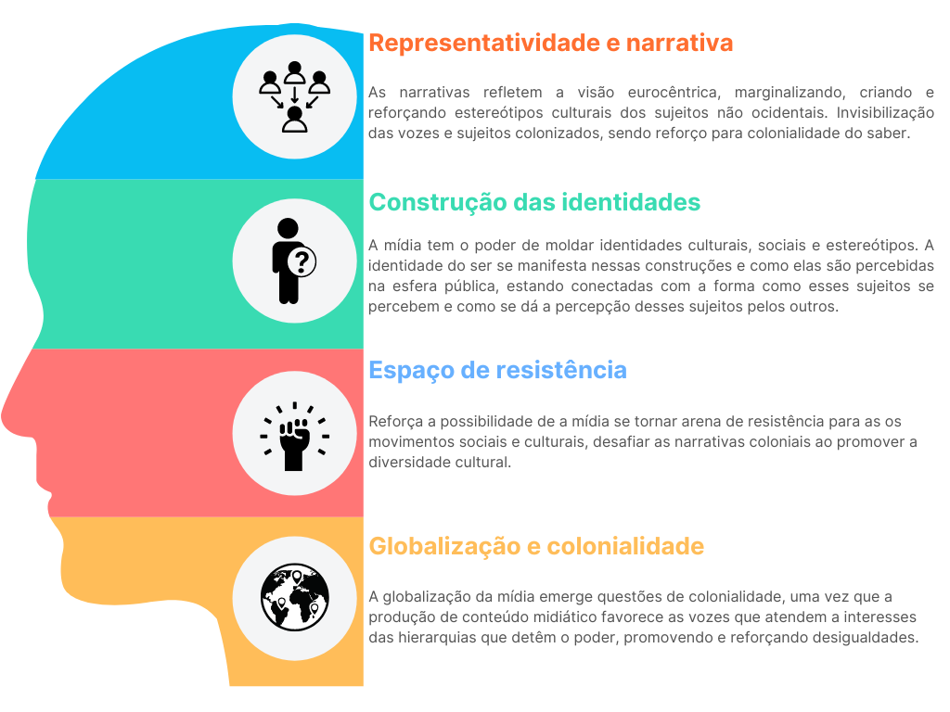
Figura 1 perspectivas que constroem colonialidade das notícias
Fonte: produzido pelas autoras
A colonialidade das notícias avança sobre a ideia de que a produção e a circulação de notícias, em especial na mídia hegemônica, reproduzem as estruturas de poder e as desigualdades oriundas da colonização, outrossim, as notícias não são neutras, estão repletas de (in) subjetividade do profissional que as produziu, do veículo e da linha editorial e do tipo de veículo, se hegemônico ou não. Dessa forma, as notícias são produtos das relações de poder que favorecem determinadas visões de mundo e marginalizam outras.
Dessa forma, a objetividade que por muitas vezes se impõe ao fazer jornalístico também pode ser considerado um fator de colonialidade, uma vez que impede a subjetividade do profissional de estar presente em suas narrativas sempre que estes omitem opiniões para suprimir verdades inconvenientes aos interesses da classe dominante.
Ainda no que diz respeito ao controle da mídia e às subjetividades, é possível destacar a desinformação e o controle cultural como uma forma de colonização? Se analisados de forma sequenciada, como se fossem um mecanismo, é notório que o primeiro promove a colonialidade do saber (uma vez que informa apenas com base nos interesses hegemônicos) e o segundo atua como ferramenta de conversão cultural, prática utilizada pelos colonizadores para desmantelar as identidades dos sujeitos.
Sobre o controle da midiático e a concentração dos meios de comunicação de massa Cadermatori e Jacob de Menezes Neto (2013, p.206) afirmam que
Não se fala aqui da liberdade de expressão e comunicação como vínculo negativo, mas positivamente, como liberdade real para o pluralismo dentro das media, onde, atualmente, os direitos fundamentais estão subordinados por fatores econômicos.
Sendo assim, a colonialidade das notícias está presente na forma como as notícias vão representar os diferentes grupos sociais, culturas e sujeitos, no reforço de estereótipos e na manutenção das hierarquias. Também está presente na invisibilização de vozes e sujeitos regionais, sujeitos comuns ou especializados, que são substituídos por fontes oficiais, que mitigam a diversidade e sustentam os interesses hegemônicos. A maneira como o agendamento define quem e o que são considerados importantes para os debates sociais que vão moldar a opinião pública, reforçando cada vez mais o discurso hegemônico, em especial do discurso salvacionista em relação à Amazônia.

O que observar em uma narrativa?

Diante do que pode ser analisado para entender as narrativas que estão imersas em características colonialistas, pode-se citar especialmente o discurso do desenvolvimento salvacionista, o discurso que ostenta e sustenta a exploração e interesses externos em detrimento da realidade local, o eurocentrismo se encarregando de subalternizar os sujeitos regionais para dissimular interesses outros. Também já expusemos a relevância de observar a invisibilizarão do saber e da cultura regional e presença de linguagem que desumaniza ou marginaliza os sujeitos locais.
O quadro abaixo pode fornecer pistas para analisar em narrativas sobre a Amazônia.
Quadro 1 O que observar nas narrativas
Tópico | O que observar | O que identificar | O que pode sugerir
Discurso | Como as reportagens constroem as narrativas sobre a Amazônia e seus povos. | Linguagem, termos e representações, fontes usadas e fontes não usadas | Narrativas estereotipadas, colonialistas e eurocêntricas que marginalizam os sujeitos locais
Fontes e autoria | Quem são as pessoas das notícias | Presença de fontes regionais especializadas, autores (as) regionais falando da Amazônia, comunidades indígenas, presença de fontes eurocêntricas. | Pode sugerir o apagamento do saber e da cultura regional em detrimento de uma narrativa eurocêntrica e colonialista
Semiótica | As imagens utilizadas nas reportagens (a relaçã0 entre o que é dito e o que é mostrado) | De que forma elas representam a Amazônia e seus sujeitos | As imagens podem criar e ou reforçar estereótipos, criar uma visão animalesca da região e das pessoas, reforçando a colonialidade das notícias
Fonte: produzido pelas autoras
As bases estruturais filosóficas e científicas eurocentradas têm A partir do quadro acima, é possível perceber que o conceito de colonialidade das notícias está implícito na forma como as narrativas são produzidas e a construção dessas narrativas está na mesma pirâmide que sustenta as assimetrias de poder, os monopólios comunicacionais, a mídia hegemônica e o eurocentrismo como modo de dominação cultural.
Cabe analisar dentro da dinâmica da colonialidade a geoepistemologia como ferramenta de restrição ou universalização do conhecimento.

[...] em comum princípios como objetividade, neutralidade e universalidade, falácias ou, se quiserem, potentes ficções com força de realidade aparentemente incontestável, que sugerem saberes apartados de quaisquer valores sociais individuais ou coletivos, ação desinteressada face a quaisquer poderes econômicos, políticos, ideológicos, culturais, econômicos, comportamentais etc., com o corolário de verdades reivindicadas como uni- versais, ahistóricas, desterritorializadas e, consequentemente, heuristicamente válidas em quaisquer tempos e lugares. Ao referir às geoepistemologias é necessário ter em conta que se trata de duas dimensões: a mais estritamente geopolítica, nesse caso indicando os saberes e suas lógicas vindos do norte global, e uma outra que, independentemente de suas origens geopolíticas, se apresenta com as pretensões de objetividade, neutralidade e universalidade. (Carvalho, 2023, p.61)
O autor ressalta ainda que o epistemicídio desembarcou na América Latina como o primeiro invasor europeu, promovendo o assassinato dos saberes locais e regionais, atuando até o momento presente para o projeto de colonização.
Dessa forma, é necessário analisar a produção jornalística de várias perspectivas, imaginando que todas se encontram nas subjetividades presentes do fazer jornalístico, de modo que a colonialidade das notícias seja um fator a se observar durante todo o processo produtivo das narrativas.

CONSIDERAÇÕES FINAIS

De acordo com o que foi discutido acima, é possível destacar que a colonialidade das notícias pode ser entendida como uma ferramenta de controle social e pode estar contida dentro das narrativas jornalísticas, especialmente naquelas nas quais as subjetividades dos jornalistas não podem aparecer, acarretando narrativas “impessoais e que atendem a interesses dos veículos. É relevante citar que o apagamento dos sujeitos locais em detrimento de sujeitos hegemônicos, reforça a invisibilidade das “diferenças e especificidades” sociais e culturais de cada região, em especial na região da Amazônia Legal.
Dito isso, é necessário pensar na colonialidade das notícias como lentes para “ler” os processos hegemônicos e de poder que se instauram nas dinâmicas sociais, reforçando a necessidade de salvação da Amazônia e da delimitação de universos diferentes e excludentes, onde um precisa do outro para poder “existir”.

REFERÊNCIAS BIBLIOGRÁFICAS

CADEMARTORI, Daniela Mesquita Leutchuk de; JACOB DE MENEZES NETO, Elias. Poder, Meios de Comunicação de Massas e Esfera Pública na Democracia Constitucional. Seqüência Estudos Jurídicos e Políticos, Florianópolis, v. 34, n. 66, p. 187–212, 2013. DOI: 10.5007/2177-7055.2013v34n66p187. Disponível em: https://periodicos.ufsc.br/index.php/sequencia/article/view/2177-7055.2013v34n66p187. Acesso em: 5 set. 2024.

CARVALHO, CA de. O jornalismo, ator social colonizado e colonizador. Curitiba: CRV, 2023.

DUTRA, Manuel. A natureza da mídia: os discursos da TV sobre a Amazônia, a biodiversidade, os povos da floresta. São Paulo: Annablume, 2009

MIGNOLO, Walter. A colonialidade de cabo a rabo: o hemisfério ocidental no horizonte conceitual da modernidade. IN: LANDER, E.(Org.). A colonialidade do saber: eurocentrismo e ciências sociais, 2005.

Doutoranda em Comunicação, Cultura e Amazônia pelo PPGCom – UFPA, integrante do grupo de pesquisa COMPOA - UFPA, integrante do grupo de pesquisa Ecoaras – UFPA, pesquisadora plena no Laboratório de Estudos Geopolíticos da Amazônia Legal - LEGAL, bolsista CAPES. Email: tina.vieirademelo@gmail.com.
Graduada em Comunicação Social pela Universidade Federal do Pará (UFPA). Doutora em Comunicação Social pela Universidade Federal de Minas Gerais (UFMG) com pós-doutorado em Comunicação e Esfera Pública (CNPq-UFMG). Mestre em Comunicação pela mesma instituição (2007). É Professora Adjunta da Faculdade de Comunicação e do Programa de Pós-Graduação Comunicação, Cultura e Amazônia (PPGCom), da Universidade Federal do Pará (UFPA). É uma das líderes do grupo de pesquisa COMPOA e coordenadora do Projeto de Pesquisa Ecoaras (CNPq).

